1. Цель работы
Разработать и реализовать алгоритм для определения того, является ли заданный неориентированный граф гиперкубом (Q_n). Провести параллельную реализацию проверки регулярности с помощью MPI, измерить временные затраты при различном количестве процессов и проанализировать масштабирование.

2. Постановка задачи
Входные данные: матрица смежности неориентированного графа (в текстовом файле). Первая строка — размер матрицы (N) (количество вершин), далее — (N) строк по (N) чисел (0/1).
Требуется проверить, является ли граф гиперкубом. Для этого реализованы следующие проверки:
- (N) — степень двойки: (N = 2^n) для некоторого целого (n).
- Граф должен быть (n)-регуляр (степень каждой вершины равна (n)).
- Граф должен быть связным.
- Дополнительно (рекомендуется) — матрица должна быть симметричной, без петель и без кратных ребер (в представлении матрицей смежности это проверяется автоматически: диагональ — 0, элементы 0/1, симметрия).
Если все условия выполнены, граф — гиперкуб (Q_n).
Примечание: Одних только условий 1–3 обычно достаточно для уверенного утверждения о том, что граф изоморфен гиперкубу, при этом нужно учитывать и структуру соседей (например, для (n)-регулярного связного графа с (2^n) вершинами это почти всегда будет гиперкуб, но в теории может потребоваться дополнительная проверка изоморфизма — в учебной задаче проверок 1–3 достаточно).

3. Краткое описание реализованного кода
В работе реализованы два класса:
- HypercubeGenerator — генератор матрицы смежности гиперкуба размерности (n). Записывает файл следующего формата: первая строка — размер (2^n), затем построчно 0/1 через пробел. Генератор эффективен по памяти (запись построчно).
- Lab5 — основная программа проверки, использующая MPI (java-mpi). Ключевые моменты реализации:
  - Инициализация MPI: MPI.Init(args).
  - Главный процесс имеет ранг MASTER = 0.
  - Считывание размера матрицы (readMatrixSize) и проверка, что он — степень двойки. Вычисление n = log2(N) через Integer.numberOfTrailingZeros(N).
  - Строки распределяются между процессами функцией processRows(rank, size, N). Распределение равномерное с учётом остатка.
  - Каждый процесс читает только свои строки из файла readMatrix(fileName, start, end) (чтение построчно и фильтрация по индексам), затем проверяет n-регулярность этих строк checkRegularity(localRows, n).
  - Локальные флаги (localFlag) редуцируются через MPI.Allreduce(..., MPI.MIN) — если хоть один процесс обнаружил нарушение, общий флаг станет 0.
  - Время работы каждого процесса измеряется локально (время чтения + проверки) и собирается через MPI.Gather на MASTER для вывода и дальнейшего анализа.
  - Если все локальные проверки прошли успешно, MASTER считывает всю матрицу и проверяет связность алгоритмом BFS isConnected(fullMatrix).
  - Итог выводится: граф является гиперкубом (Q_n) или не является (и указывается причина).

4. Алгоритмическая сложность
- Чтение и проверка всех строк по сумме — (O(N^2)) по времени (матрица смежности размер (NN)). При параллельном разделении по строкам с (p) процессами теоретическое время уменьшается примерно в (p) раз (если узким местом будет CPU), но чтение файла со диска и синхронизация влияют на реальное ускорение.
- Проверка регулярности для одной строки — (O(N)) (подсчёт единиц), для всех строк — (O(N^2)).
- BFS для проверки связности — (O(N^2)) в матричной реализации (для каждой вершины проверяются все возможные соседи).
Замечание: При больших (N) матрица смежности занимает (O(N^2)) памяти; генерация и чтение такого файла может быть узким местом по вводу-выводу.

5. Инструкции по запуску и измерению времени

5.1. Генерация тестовых данных
Компилируйте и запустите HypercubeGenerator.main с параметром N = n (размерность гиперкуба), например n=4 для гиперкуба (Q_4) (16 вершин):
// в классе HypercubeGenerator поменяйте значение N на 4 (или используйте аргументы/параметры при расширении)
java -cp target/classes labs.lab5.HypercubeGenerator
В результате будет создан файл src/labs/lab5/hypercube_4_size.txt формата, пригодного для Lab5.
Рекомендуемые тесты (подходящие для ручной проверки):
- (n=1) — 2 вершины, одна ребро.
- (n=2) — 4 вершины, цикл длины 4.
- (n=3) — 8 вершин, каждый имеет степень 3.
- (n=4) — 16 вершин и т.д.
Также полезно подготовить «отрицательные» тесты: переставить/удалить единицу в матрице, сделать асимметричную матрицу, или обрезать некоторые строки, чтобы проверить, что программа корректно обнаруживает ошибки (несоответствие степени, несимметричность, несвязность).

5.2. Запуск параллельной проверки
Пример запуска с mpirun (или mpiexec) для Java MPI (зависит от используемой реализации MPI):
mpirun -np 4 java -cp target/classes labs.lab5.Lab5
-np 4 — количество MPI-процессов. Запустите с разным количеством процессов: 1, 4, 8 (до разумного значения, не превышающего (N) и доступных ядер).

6. График
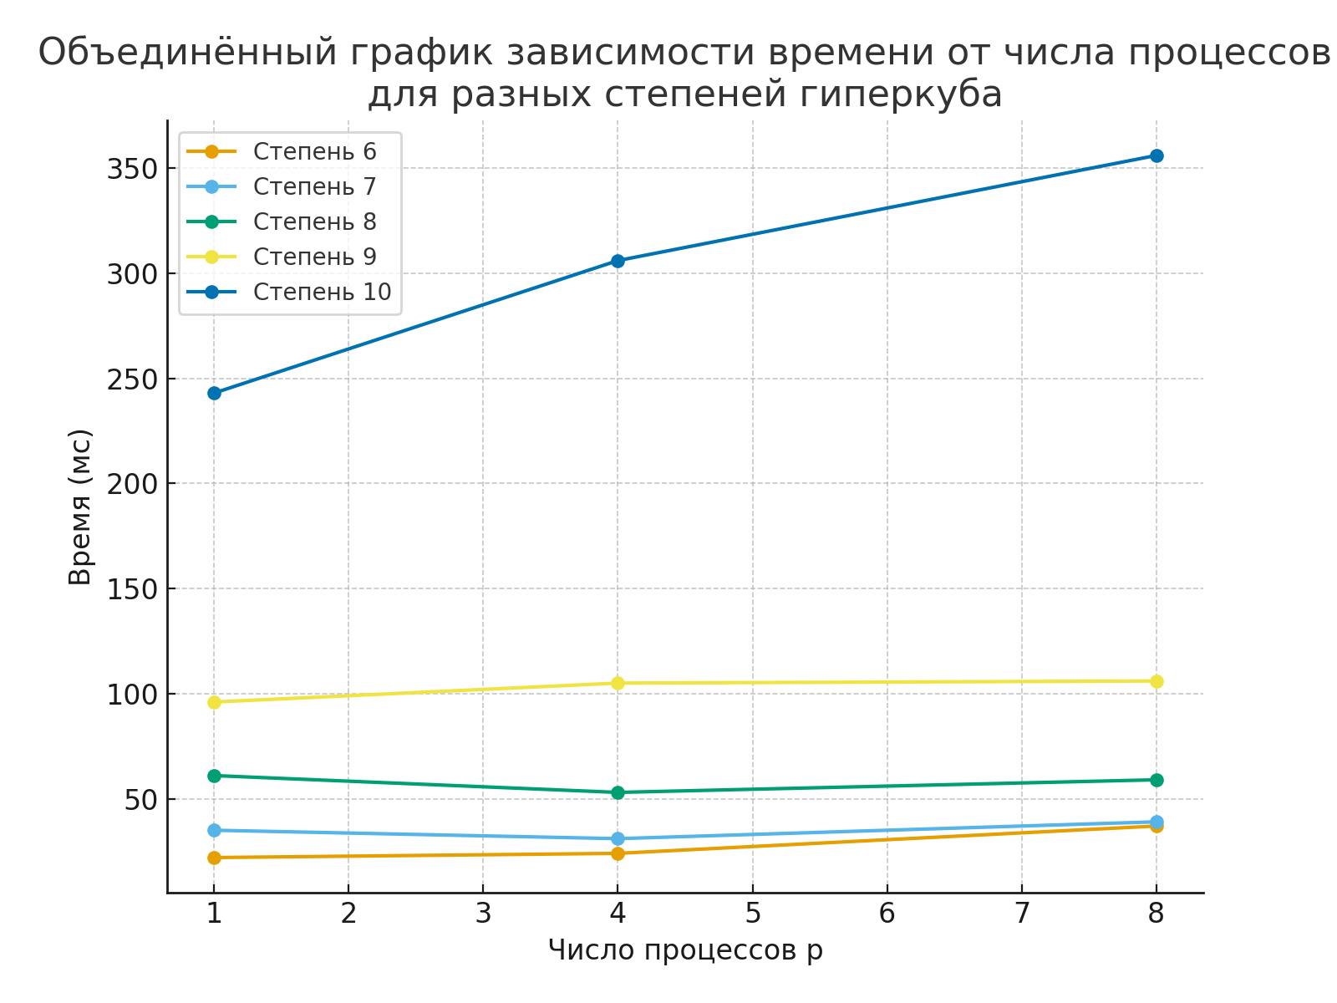

7. Результаты тестирования
Таблица замеров:
p/degree of hypercube | 6 | 7 | 8 | 9 | 10
1 | 22 | 35 | 61 | 96 | 243
4 | 24 | 31 | 53 | 105 | 306
8 | 37 | 39 | 59 | 106 | 356
Краткий анализ: Видно, что увлечение количества потоков ускорения не даёт, слишком большие накладные расходы.

